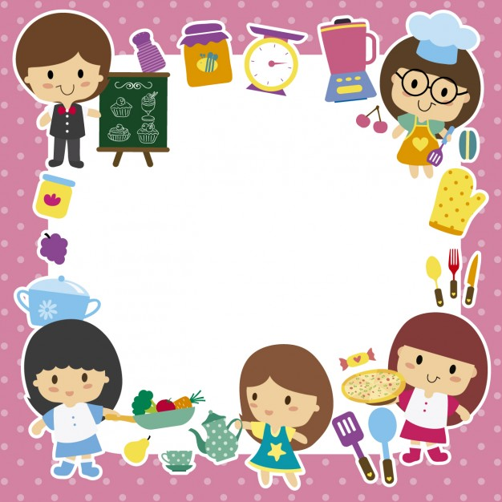

Муниципальное дошкольное
образовательное
автономное учреждение детский сад №22
городского округа г. Нефтекамск
Республики Башкортостан

Педагогический проект
Сюжетно-ролевая игра
«Профессия - парикмахер»
с детьми младшего дошкольного возраста

Подготовила: Габдрахимова Марина Халимовна
воспитатель первой
квалификационной категории
МДОАУ детский сад № 22

.
Нефтекамск, 2018 г
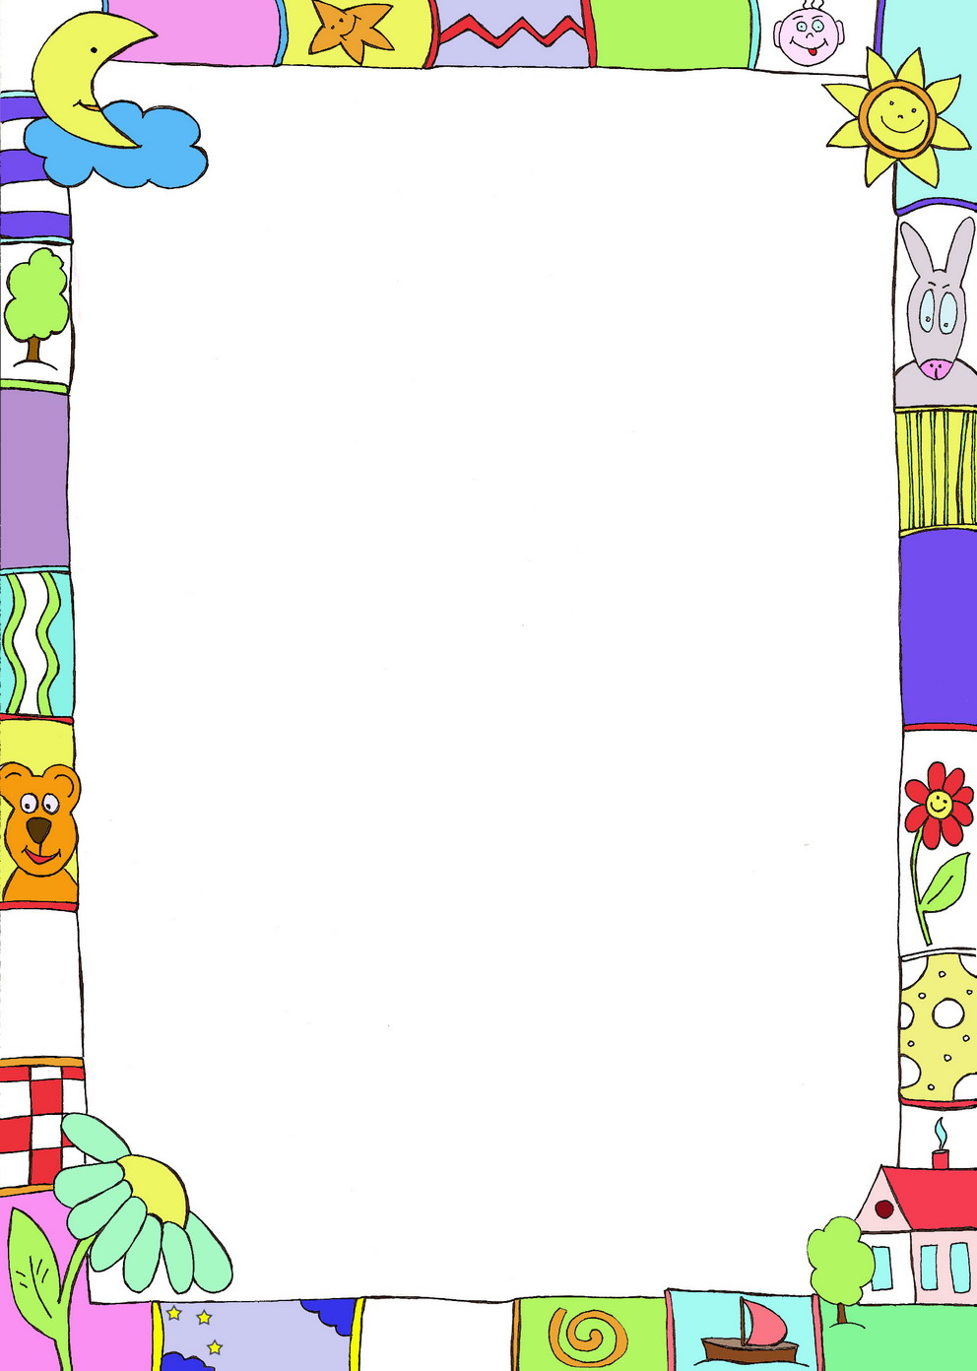
Актуальность
Игра – идеальное средство развития детского воображения и фантазии. В игре нет границ, здесь «невозможное» становится «возможным», здесь всё получается. В игре удовлетворяются потребности дошкольника: в общении, познании, движении, самовыражении, свободе, активности…
Сюжетно – ролевые игры позволяют ребёнку «примерять» самые разные социальные роли, вводят их в мир взрослых человеческих отношений. Появляется необходимость: согласится с позицией партнёра, или, наоборот отстоять свою точку зрения.
Гипотеза
Сюжетно-ролевая игра является формой активного, творческого отражения ребенком окружающей жизни людей.
Новизна проекта заключается в следующем:
В наше время профессия парикмахера обрела новое звучание и стала достойным выбором для многих. И в этом нет ничего удивительного, ведь эта профессия замечательна тем, что прочно ассоциируется у нас с такими понятиями как «красота», «элегантность», «хорошее настроение». Использование интегрированного подхода в проекте позволяет расширять и углублять знания детей по данной теме в совместной деятельности не только в рамках организованной образовательной деятельности, но и при проведении режимных моментов, а также привлечение родителей к тесному сотрудничеству.
Цель проекта: Создание условий для развития познавательных и творческих способностей детей в процессе реализации образовательного проекта «Профессия - парикмахер».
Задачи:
- Учить детей принимать на себя роль и выполнять соответствующие игровые действия, использовать во время игры инструменты парикмахера и называть их.
- Развивать диалогическую речь, обогащать словарный запас.
- Воспитывать чуткое, внимательное отношение друг к другу. Воспитывать у детей эмоционально - положительное отношение к сверстникам с учетом гендерных отличий.
Ожидаемый результат:
1. Обогащение и расширение словарного запаса.
2. Развитие диалогической речи;
3. Совершенствование и расширение игровых умений;
4. Развивать умение, контактировать в игровой сообществе, разрешать возникающие трудности, умение договариваться;
5. Воспитывать доброжелательность, тактичность, вежливость, дружеские взаимоотношения;
6. Получение и расширение знаний о трудовых действиях работников парикмахерской.
Перспективы дальнейшего развития проекта
- Продолжать развивать интересу детей к сюжетно-ролевым играм.
- Привлечь родителей к организации предметно-развивающей среде дома.
- Продолжать развивать у детей интерес и знания о других важных профессиях.
- привлечь родителей в изготовлении совместно с детьми атрибутов к сюжетно-ролевым играм.
Вид проекта: познавательно - творческий.
Продолжительность: краткосрочный - февраль
Участники проекта: воспитатели, воспитанники детского сада, родители.
Этапы:
I этап - подготовительный:
- Изучение литературы по данной теме;
- Беседы о профессиях. Рассматривание сюжетных картинок о профессиях, беседы по ним. (Приложение 5)
- Дидактические игры «Профессии»; «Сделай прическу»; лото «Кому что нужно?» (Приложение 4)
- Сбор атрибутики для игры.
II этап - творческий:
- Сюжетно-ролевая игра «В парикмахерской»; (Приложение 3)
- Рассказ о профессии парикмахера родительницы Калимуллиной Светланы Владимировны (приложение 2).
- Просмотр мультфильма «Маша и Медведь – Красота страшная сила».
- Проведение НОД по развитию речи «Профессия – парикмахер». (Приложение 1)
- Отгадывание загадок. (Приложение 7)
- Чтение художественной литературы: стихотворение Васильева С. «В Парикмахерской». Чтение-импровизация потешки: «Расти коса, до пояса». (Приложение 7)
III этап – заключительный: Фотоотчёты, выставки. (Приложение 8)
Продукт проектной деятельности:
- Рисование красивых причесок – конкурс «Прическа моей мамы»; (Приложение 10)
- Дидактическая игра «Прически».
- Картотека сюжетно-ролевых игр для дошкольников. (Приложение 9)
- Конспект НОД по развитию речи «Профессия – парикмахер».
Работа с родителями:
- фотовыставка для родителей «Играем дома».
- консультация «Сюжетно-ролевая игра в младшем дошкольном возрасте» (Приложение 11)
- изготовление костюмов и атрибутов родителями к сюжетно-ролевой игре «Парикмахерская «Очаровашки».

План мероприятий в рамках реализации проекта
«Профессия - парикмахер»

Раздел программы | Виды детской  деятельности | Программное содержание
Социально-коммуникативное развитие | Сюжетно-ролевая игра «В парикмахерской»  Рассматривание альбома «Профессии»  Просмотр мультфильма Барби «Прическа- Кена».  Проведение бесед на тему: «Назначение профессии «Парикмахер», «Здоровые волосы – красота человека».  Рассказ о профессии парикмахера родительницы Калимуллиной Светланы Владимировны. | Развитие свободного общения со взрослыми и детьми о профессиях;  развитие всех компонентов устной речи детей (лексической стороны, грамматического строя речи, произносительной стороны речи; связной речи - диалогической и монологической форм); активизировать словарь по теме «Парикмахерская».  Развивать интерес и уважение к профессии парикмахера. Знакомство с правилами поведения в парикмахерской.  Умение самостоятельно развивать сюжет игры, согласовывать тему, распределять роли. Способствовать установлению в игре ролевого взаимодействия и усвоению ролевых взаимоотношений. Формировать правильные взаимоотношения детей в коллективе.
Речевое развитие | НОД «Профессия – парикмахер».  Отгадывание загадок.  Чтение художественной литературы: стихотворение  Васильевой С. «В Парикмахерской»  Чтение-импровизация потешки: «Расти коса, до пояса». | Расширять представления детей о профессиях. Расширить знания о профессии – «Парикмахер», инструментах, используемых в работе и значимости этой профессии в жизни людей. Называть и использовать в своей речи слова по теме «Парикмахерская»; активизировать словарь по данной теме, отвечая на вопросы: Что это? Кто это? Где работает…?, Чем работает…?, Что делает? устно сопряжено, отраженно и самостоятельно проговаривать весь речевой материал; находить нужные подписи к картинкам. Развивать свободное общения со взрослыми и детьми;  развивать все компоненты устной речи детей (лексическую сторону, грамматический строй речи, произносительную сторону речи; связную речь - диалогическую и монологическую формы);
Художественно-эстетическое развитие | Детский конкурс рисунков «Прическа моей мамы».  Оформление альбома «Профессия – парикмахер». | Формирование интереса к эстетической стороне окружающей действительности, удовлетворение потребности детей в самовыражении; развитие продуктивной деятельности детей (рисование, аппликация, художественный труд); развитие детского творчества.
Заключение
Игра для ребенка – это его работа. Поддерживая сюжетно-ролевую игру детей, мы помогаем естественному развитию их навыков и способностей. Игра также предоставляет им возможность решать проблемы, принимать решения, учиться выражать свои мысли и чувства.

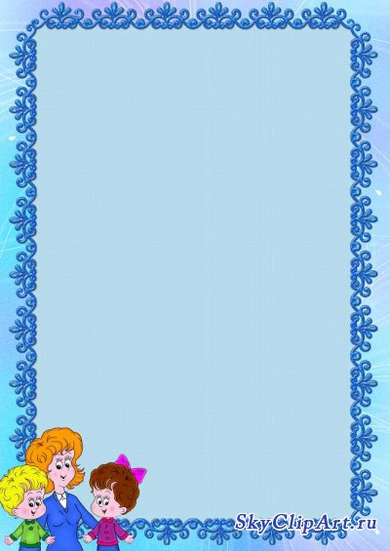
Приложение 1
НОД по развитию речи «Профессия - парикмахер»
Цель: ознакомление детей с профессией парикмахера.
Задачи:
образовательные: расширять представление о профессиях, орудиях труда, рудовых действиях.
развивающие: развивать зрительное восприятие, внимание, память, мышление.
воспитательные: воспитывать уважение к труду взрослых, любознательность.
Оборудование: картина по теме «В парикмахерской», картинки с изображением профессий людей, предметы для сюжетно – ролевой игры (ножницы, фен, расческа, лак).
Ход занятия
Организационный момент.
–Ребята, скажите, куда ходят каждый день ваши родители? А где они работают?
- Давайте вспомним, о каких профессиях мы уже говорили?
Основная часть (выставляются на наборное полотно картинки – учитель, продавец, повар, шофер, швея)
Дидактическая игра «Кто, что делает?»
Врач – лечит, учитель - учит, продавец – продает, швея – шьет, повар – готовит.
- А сейчас попробуйте отгадать загадку?
Кто же сделает прическу
Феном, щеткой и расческой
Пышно локоны завьет,
Челку щеткою взобьет
Все в его руках горит
Кто изменит внешний вид? (парикмахер)
-Вот мы сегодня и поговорим о профессии парикмахера.
Рассказ о профессии. Парикмахеры работают в парикмахерской и салонах красоты. Клиента усаживают в удобное кресло, укрывают плечи специальной накидкой, промывают шампунем волосы, а потом подстригают, используя расческу и ножницы. Клиенту-женщине парикмахер может сделать укладку волос феном и щеткой, а может завить волосы локонам и покрыть специальным лаком для волос.
Парикмахер должен обладать крепким здоровье (ведь на ногах ему приходится проводить весь рабочий день) и любовью к людям, иметь желание доставить радость, сделать людей красивее.
Вопросы:
-Где работает парикмахер?
-Что делает парикмахер?
-Какие инструменты ему нужны для работы?
-Чем должен обладать парикмахер?
Пальчиковая гимнастика
Дайте ножницы, расчёску. Он вам сделает причёску
Мастер непременно
Подстрижет вас современно.
Отгадывание загадок, об орудиях труда парикмахера.
Два конца, два кольца
Посередине гвоздик (ножницы)
В этом маленьком предмете
Поселился теплый ветер (фен)
Хожу – брожу не по лесам, а по усам и волосам
И зубы у меня длинней, чем у волков и медведей (расческа)
- Ребята, молодцы, всё правильно отгадали!
- Посмотрите, к нам пришел в гости мальчик Петя, который расскажет вам, как он ходил в парикмахерскую.
Стихотворение «Про парикмахера»
Стал волосы как грива,
Видно стричь пора пришла…
В парикмахерской красиво,
Много света, зеркала …
Мне на кресло указали,
Не успел сказать я: «Ой!» Засверкали, залетали
Ножницы над головой.
Я пришел туда лохматый
И не стриженым бараном, А ушел я аккуратным
И красивым мальчуганом.
Парикмахер дядя Саша
Мне сказал: «Не забывай парикмахерскую нашу, приходи не зарастай»
Парикмахер все умеет:
Хочешь – наголо обреет или челку уберёт,
Иль височки подравняет – как захочешь, подстрижет.
Он свою работу знает,
Кто подстричься хочет,
Тем поможет без проблем.
Итог занятия.
– С какой профессией мы сегодня познакомились?
- Сейчас я вам предлагаю поиграть в сюжетно - ролевую игру «Парикмахерская».
Приложение 2
Беседа «Профессия парикмахер»
с приглашением мамы Калимуллиной С.В.
Цель: ознакомление детей с профессией парикмахера.
Задачи:
- расширять представление о профессиях, орудиях труда, рудовых действия;
- развивать зрительное восприятие, внимание, память, мышление;
- воспитывать уважение к труду взрослых, любознательность.
Оборудование: картина по теме «В парикмахерской»; картинки с изображением профессий людей; предметы для сюжетно – ролевой игры (ножницы, фен, расческа, лак).
Ход занятия:
I. Организационный момент.
Педагог: – Ребята, скажите, куда ходят каждый день ваши родители? А где они работают?
- Давайте вспомним, о каких профессиях мы уже говорили?
II. Основная часть.
(Выставляются на наборное полотно картинки – учитель, продавец, повар, шофер, швея)
Дидактическая игра «Кто, что делает?»
Врач – лечит, учитель - учит, продавец – продает, швея – шьет, повар – готовит.
- А сейчас попробуйте отгадать загадку?
Кто же сделает прическу
Феном, щеткой и расческой
Пышно локоны завьет,
Челку щеткою взобьет
Все в его руках горит
Кто изменит внешний вид? (парикмахер)
-Вот мы сегодня и поговорим о профессии парикмахера. Сегодня у нас в гостях мама Рианны Светлана . Она работает парикмахером и расскажет о своей работе.
Рассказ о профессии. Парикмахеры работают в парикмахерской и салонах красоты. Клиента усаживают в удобное кресло, укрывают плечи специальной накидкой, промывают шампунем волосы, а потом подстригают, используя расческу и ножницы. Клиенту-женщине парикмахер может сделать укладку волос феном и щеткой, а может завить волосы локонам и покрыть специальным лаком для волос. Парикмахер должен обладать крепким здоровьем (ведь на ногах ему приходится проводить весь рабочий день) и любовью к людям, иметь желание доставить радость, сделать людей красивее. В парикмахерскую приходят и взрослые и дети. Детям тоже делают красивые прически: мальчикам - модные стрижки, девочкам - косички. Посмотрите на экран. И сейчас я покажу, какую прическу можно сделать девочке на праздник или просто так (приглашает девочку, заплетает косичку).
Воспитатель: Спасибо Вам большое за интересный рассказ и прическу. Нам очень понравилось.
А теперь, дети ,отгадайте загадки:
Отгадывание загадок, об орудиях труда парикмахера.
1. Два конца, два кольца
Посередине гвоздик (ножницы)
2. В этом маленьком предмете
Поселился теплый ветер (фен)
3. Хожу – брожу не по лесам, а по усам и волосам
И зубы у меня длинней, чем у волков и медведей (расческа)
- Ребята, молодцы, всё правильно отгадали!
А сейчас, посмотрим мультфильм про Машу, как она делала прически и стала красивой!
II. Заключительная часть.

Приложение 3
Сюжетно-ролевая игра «Парикмахерская»
Возрастная категория: вторая младшая группа
Задачи: дать и расширить знания детей о работе парикмахера, воспитывать культуру поведения в общественных местах, уважение, вежливое обращение к старшим и друг к другу, учить благодарить за оказанную помощь и услугу.
Роли: парикмахеры, клиенты.
Игровые действия: Парикмахер моет волосы, сушит, причесывает, делает стрижки, закручивает кудри щипцами, сушит феном.
Предварительная работа: Посещение детьми парикмахерской с родителями. Рассказы детей о том, что они делали в парикмахерской. Этическая беседа о культуре поведения в общественных местах. Рассматривание альбома с образцами причесок. Дидактическая игра «Причешем куклу красиво». Изготовление с детьми атрибутов к игре с привлечением родителей (халаты, пелеринки, полотенца, и др.)
Игровой материал: зеркало, набор расчесок, машинка для стрижки волос, фен для сушки, щипцы, пустые емкости из под шампуни, крема, альбом с образцами причесок, халаты, пелеринки, полотенца.
Ход игры:
Воспитатель спрашивает у куклы, где она сделала такую красивую прическу. Кукла «отвечает», что ходила в парикмахерскую. Воспитатель сообщает, что открывает парикмахерскую и приглашает ребят посетить ее.
Воспитатель: « Ко мне пришла кукла Полина. Полина, что ты хочешь делать с волосами? Стрижку, прическу? Прическу. Тогда садись удобнее (делает прическу.) Прическа готова. Посмотри в зеркало. Нравится? до свидания. Кто ко мне следующий? Здравствуй, Илья. Тебя постричь? Садись. Вот ножницы, вот расческа (стрижет волосы). Стрижка готова. Тебе нравится? Приходи еще. Очередь большая, мне одной тяжело работать. Кто будет работать парикмахером вместе со мной? Рита, давай работать вместе. Вот мишка пришел стричься.
Рита работает, подражая педагогу, дети приходят с игрушками или сами выступают в роли клиентов.
Изюминка игры:
Сформировать у детей понятие о том, что надо беречь свою жизнь и свое здоровье, развивать и обогащать знания детей о правилах обращения с электрическими приборами.
Воспитатель: Ребята, посмотрите как много нужных электроприборов на столе? (Машинка для стрижки, щипцы, фен). Эти электрические приборы очень нужны нам. Взрослые не могут без них обойтись. Но с ними нужно обращаться по - особенному, очень осторожно. Нельзя без разрешения взрослых трогать провода, розетку и все эти электроприборы.
Берегитесь проводов
Очень уж они опасны.
О них взрослые расскажут
И все станет ясно.
Ты не трогай их руками,
Если жизнью дорожишь.
Будешь в безопасности,
Милый мой малыш!
Все маленькие ребята должны слушать маму и папу, а в детском садике - воспитателей. Так как взрослые заботятся о вашей безопасности. И хотят, чтобы маленькие детки были здоровыми.
Безопасность нам важна
И конечно всем нужна.
Чтоб здоровье вам сберечь,
Надо вас предостеречь.
Нужно взрослых слушаться!
Приложение 4
Дидактическая настольная игра по теме: «Профессии»
Цель: расширять представления детей о разнообразных профессиях, их названиях и роде деятельности. Знакомить с орудиями труда, инструментами нужными людям этих профессий, соотносить их. Воспитывать уважение к труду взрослых.
Ход игры: Участникам предлагается по очереди назвать профессии, которые они уже знают и инструменты которые нужны людям этих профессий, затем пробовать соотносить действия людей с их профессией, образовывать от существительных соответствующие глаголы (воспитатель – воспитывает, строитель — строит и т. д.).

Лото "Профессии"
Цель: формировать у детей представления о профессиях, показывать значимость каждой из них. Упражняет детей в умении классифицировать предметы.
Ход игры: Играть можно как с одним ребенком, так и с группой детей. Игроки берут себе по 2 большие карты (малышам можно по одной). Затем из стопки маленьких карточек по очереди достаются карточки с предметами. Ребенок должен назвать предмет, подумать, какой профессии он соответствует и почему. Найти соответствующую большую карточку и закрыть пустующую рамку. Выигрывает тот, кто быстрее и правильнее закроет все рамки на своих картах.
Дидактическая игра «Сделай прическу».
Цель: обобщить знания о профессии парикмахера, создавая интересные прически, так же обогащать словарный запас, развивать логическое мышление, зрительное восприятие, связную речь.
Ход игры: Для изготовления игры понадобится картон, цветная бумага, играть можно по одному или подгруппой (2-3 человека). С детьми я сначала рассмотрела виды причесок, провела беседу о трудовых буднях парикмахера, затем предложила подобрать посетителям прическу.

Приложение 5
Беседа «Назначение профессии - парикмахер»
вторая младшей группе.

Цель: расширять у детей представления о труде работников парикмахерской; формирование умения применять в игре полученные ранее знания об окружающей жизни.
Ход беседы: Парикмахер - это мастер, занимающийся бритьем, укладкой, завивкой волос. В переводе с немецкого слово «парикмахер» означает «мастер, делающий парики». Уже в первобытном обществе человек вынужден был выполнять простейшие парикмахерские процедуры: подрезал волосы кремневым ножом, обжигал над пламенем. Мужчины связывали волосы в пучки кожаным ремешком, женщины скручивали волосы в жгуты, плели косы. В древности в Ассирии, Вавилоне и Египте уже были парикмахеры. Большое внимание уделяли изготовлению париков. Их делали из папируса, ткани, шерсти животных, окрашивали в разные цвета. Египтяне уже практиковали завивку волос и париков. В далеком прошлом прическа не только украшала человека, но и говорила о профессии, происхождении, национальности, семейном положении.
Разъясните детям, что парикмахер - это своего рода художник. Создавая прическу, парикмахер учитывает особенности лица, направление моды, возраст клиента. Попросите детей подумать, какими качествами должен обладать представитель этой профессии. Работа с людьми требует от парикмахера терпения, такта, уважения к разным вкусам посетителей. Парикмахеру необходимо быть аккуратным и внимательным, иметь хороший вкус и стремиться прививать его своим клиентам. Обсудите, какие инструменты и приспособления нужны парикмахеру. (Зеркало, ножницы, бритва, расческа, бигуди, папильотки, фен, шампуни, краски, бальзамы. При укладке волос используют специальные лаки для волос, гели, пенки или воск.) При случае понаблюдайте с ребенком за работой настоящего мастера-профессионала.
Вопросы для закрепления.
В чем заключается работа парикмахера? Какими качествами он должен обладать? Что помогает ему в работе?
Слова для обогащения детского лексикона: прическа, парик, парикмахерская, салон, клиент, бигуди, фен, расческа, лак, пенка, гель, бальзам.
Беседа «Здоровые волосы – красота человека»
Задачи:
Развивать навыки санитарно-гигиенического и профилактического ухода за волосами.
Воспитывать привычку следить за своим внешним видом.
Расширять активный словарь воспитанников.
Продолжать работать над развитием познавательной сферы детей.
Ход беседы:
Воспитатель: Красивые волосы - одно из главных украшений девочки. Внешний вид волос зависит от состояния здоровья человека, наличия вредных привычек, питания, ежедневного ухода и даже от смены настроения.
Посмотрите внимательно на предложенные фотографии девочек нашей группы с различными прическами и ответьте на мои вопросы:
- какие прически вам понравились?
- почему вы их выбрали?
- чем они вам понравились?
- для какого случая подходит та или иная прическа (из предложенных изображений).
- Посмотрит друг на друга. Обратите внимание, что вы не похожи и ваше волосы тоже отличаются от волос других детей. Какие бывают волосы?
Ответы детей.
Воспитатель:
- Какие бы ты хотел иметь волосы?
От чего зависит внешний вид волос? (от природных данных, от правильного питания, от правильного ухода за ними).
Ответы детей.
Воспитатель:
- Вспомните правила ухода за волосами:
- необходимо расчесывать волосы дважды в день. Длинные - начиная от концов, короткие - с корней;
- мыть волосы рекомендуется умеренно горячей водой - не чаще двух раз в неделю;
- намыливать голову надо дважды, напоследок тщательно прополоскать волосы;
- сушить волосы надо на открытом воздухе, расчесывая их пластмассовой расческой, пока они чуть влажные. При быстром высушивании волос феном легко их пересушить, что делает волосы ломкими;
- рекомендуется использовать один раз в неделю маску, бальзам или ополаскиватель для волос. Они питают и лечат волосы.
Ополаскиватель можно приготовить самим, используя народные рецепты. Сейчас мы с вами приготовим ополаскиватель для укрепления, питания и лечения волос из трав. Нам понадобятся сухие травы: крапива (для питания волос); зверобой (для лечения волос); ромашка (для укрепления волос).
Воспитатель предлагает кому-нибудь из детей насыпать в посуду по 1 столовой ложке каждой из трав и залить 1 стаканом горячей воды. Дать настою отстояться. После того, как вы помоете волосы шампунем, их можно прополоскать этим настоем.
Физкультминутка: Дети встают в круг.
1. Воспитатель произносит слова, обозначающие действия. Если эти действия можно использовать при уходе за волосами, то дети хлопают в ладоши, если нельзя - подпрыгивают:
- копать,
- мыть,
- расчесывать,
- гулять,
- сидеть, сушить.
Подведение итога.
Приложение 6

Потешка «Расти, коса, до пояса2
Расти, коса, до пояса,
Не вырони не волоса.
Расти, косынька, до пят —
Все волосыньки в ряд.
Расти, коса, не путайся —
Маму, дочка, слушайся.
Васильева С. «В Парикмахерской»
В этот чистый светлый зал,
С чувством радости всегда
Ходит стар и ходит мал,
Так пойду и я туда.
Если слишком я оброс,
В кресло я усядусь смело,
Мне ведь стрижку для волос
Мастер сделает умело.
Молча в зеркало гляжу:
Быстро ножницы летают,
Я за мастером слежу,
Как причёску он меняет.
С аккуратной головой
(Мастер очень постарался)
Возращаюсь я домой.
Как же мастер этот звался?

Приложение 7
Загадки для детей

Ножницы и расческа его лучшие друзья.
Туда ходят мама, папа, а еще ты и я.
Он прически разные в реальность воплощает,
И как это сделать, отлично знает.

У этой волшебницы,
Этой художницы,
Не кисти и краски,
А гребень и ножницы.
Она обладает
Таинственной силой:
К кому прикоснётся,
Тот станет красивый.

Два конца, два кольца
Посередине гвоздик (ножницы)

В этом маленьком предмете
Поселился теплый ветер (фен)

Хожу – брожу не по лесам, а по усам и волосам
И зубы у меня длинней, чем у волков и медведей (расческа)

Приложение 8
Фотоотчёт
Уголок парикмахерской «Очаровашки»
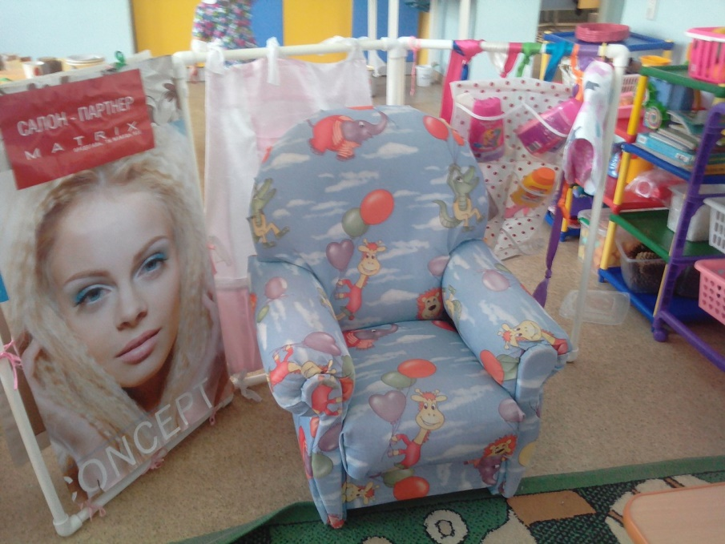

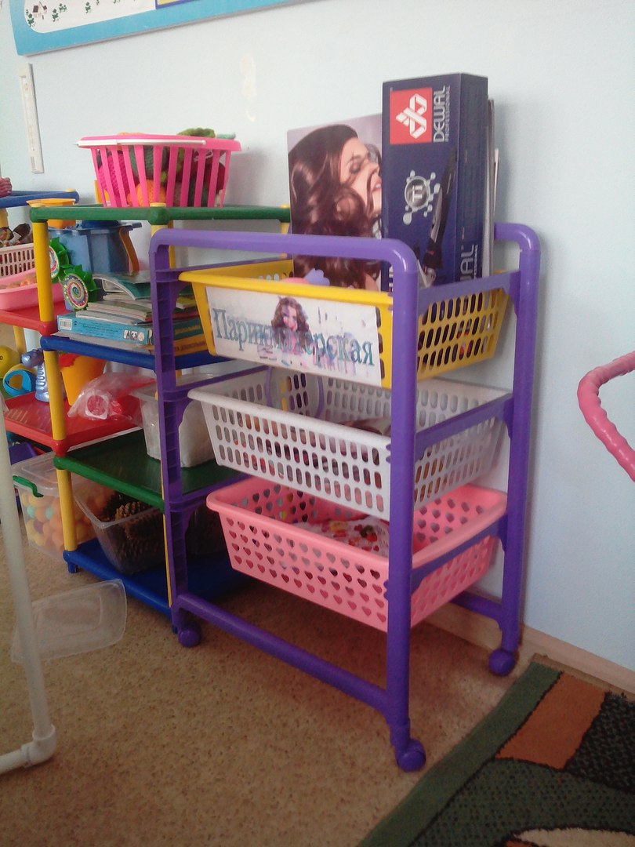

Приложение 9
Картотека сюжетно-ролевых игр для дошкольников
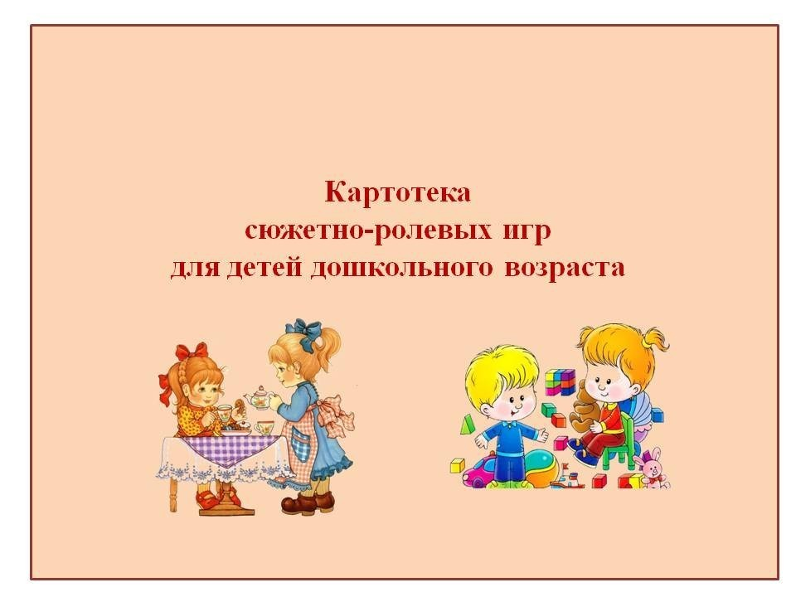

Приложение 10
Рисование красивых причесок – конкурс «Прическа моей мамы»

Приложение 11
Консультация «Сюжетно-ролевая игра в младшем дошкольном возрасте

Встреча с парикмахером Калимуллиной С.В.
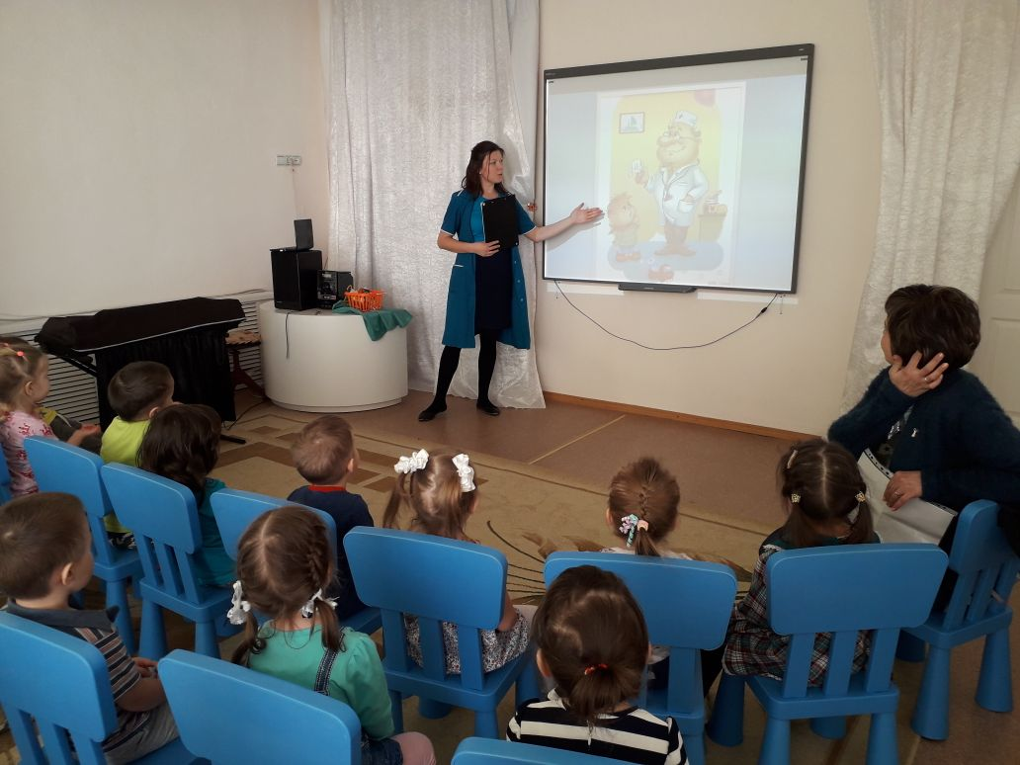

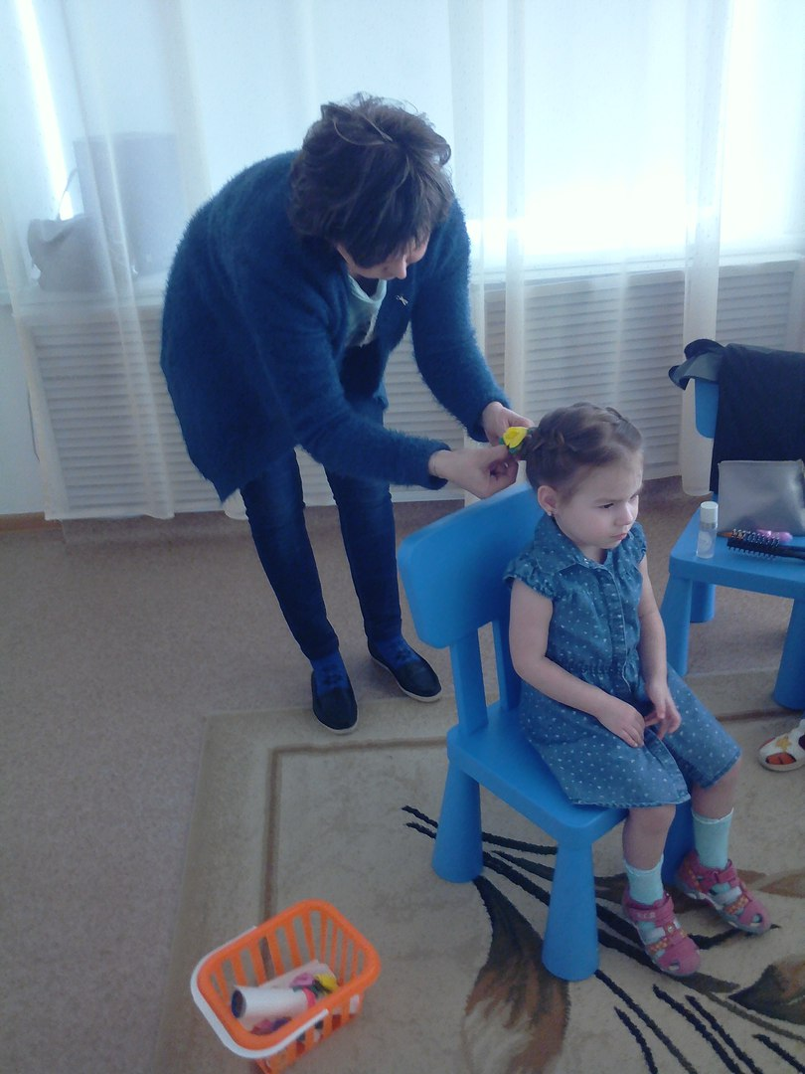
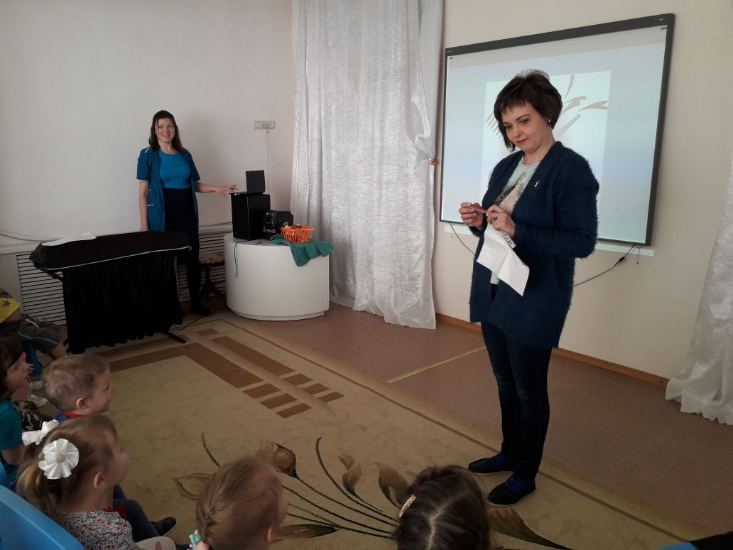
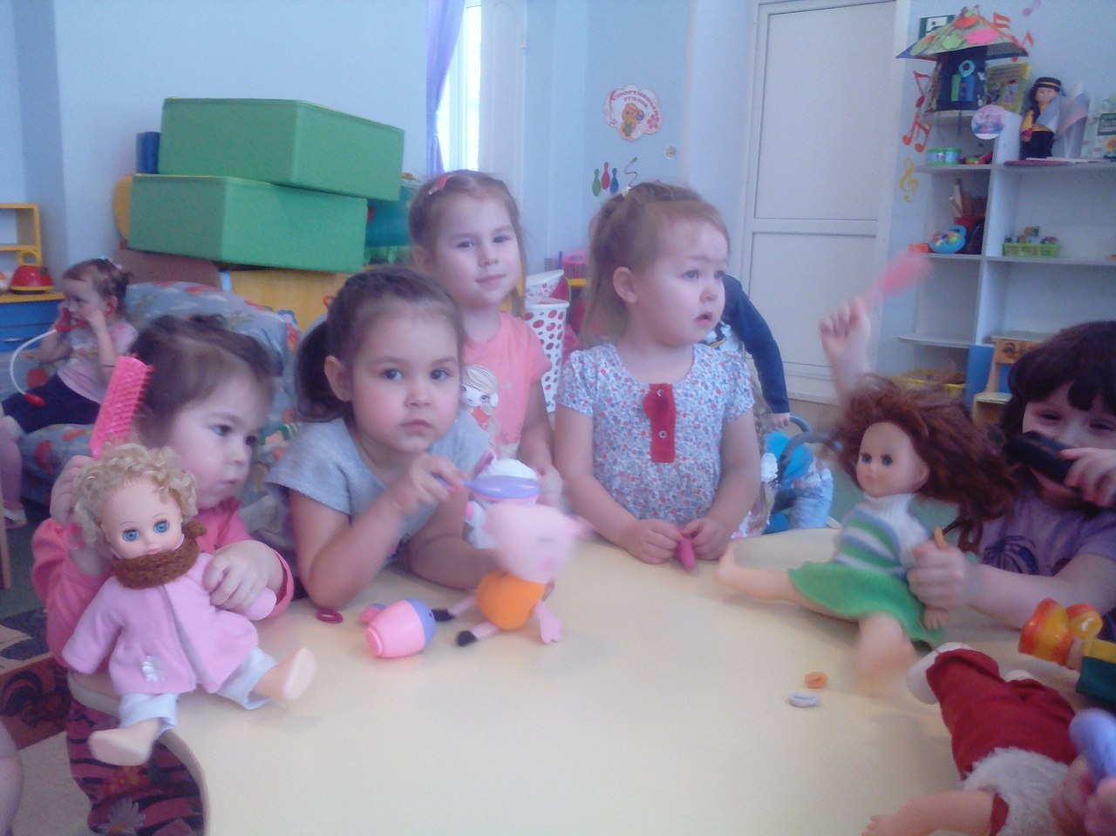
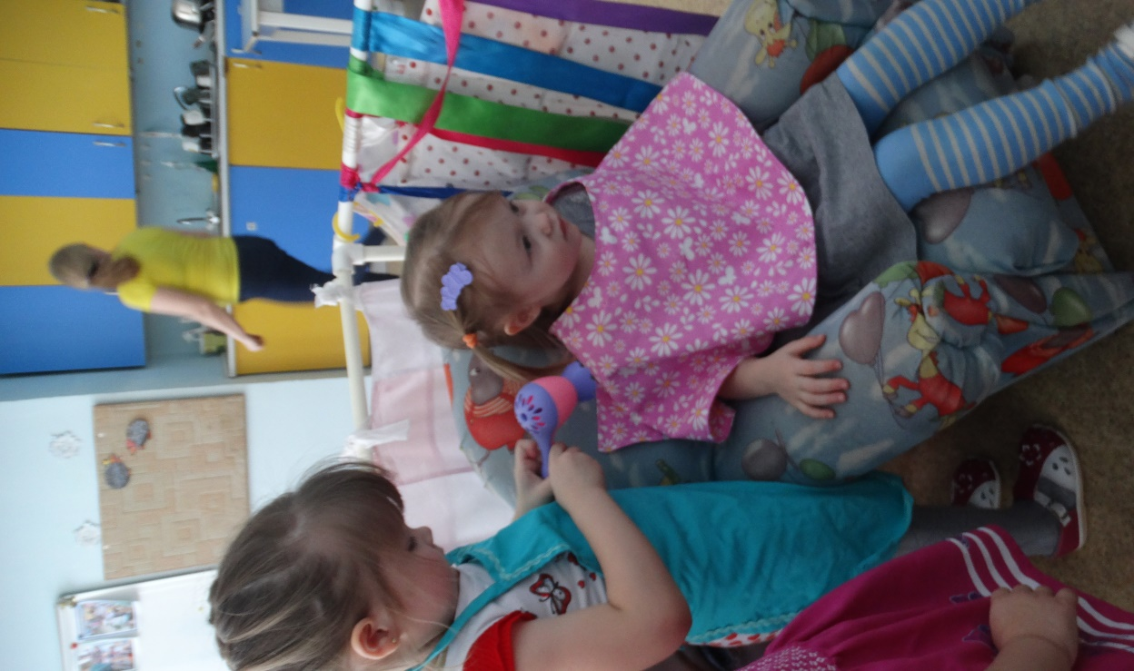
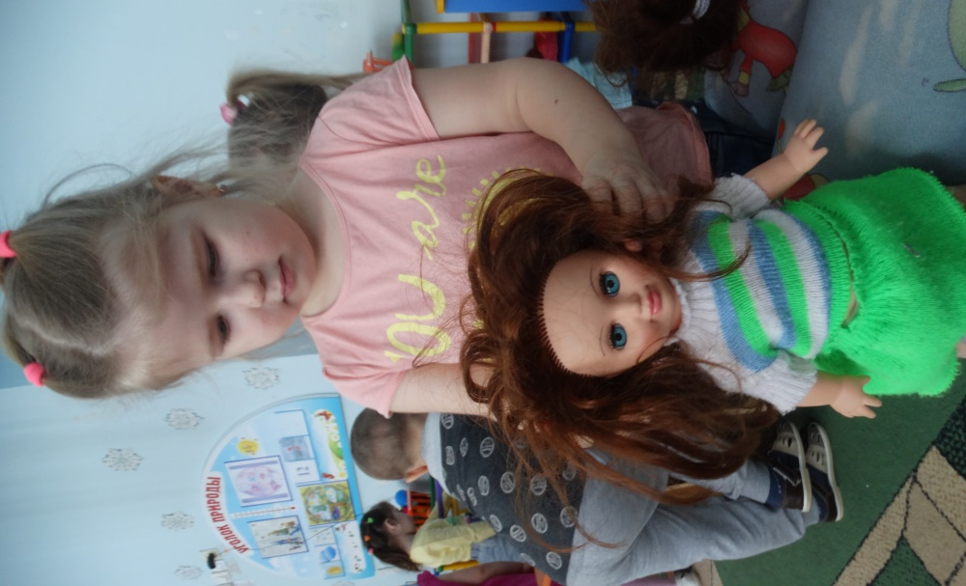
Мы играем…

